钢制喷塑诊查床技术参数

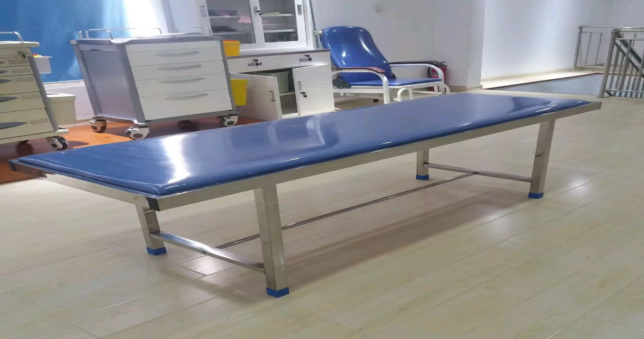

规格：1900\*600\*650mm

产品配置：检查床

床体、床腿由碳钢管焊接，酸洗磷化，静电喷塑。

床框采用25\*50mm矩形钢管焊接而成，管壁厚度1.0mm

床腿采用直径38mm钢管焊接而成，管壁厚度1.0mm

床面长度（不含床架）为：1900mm±10mm

床面宽度为：600mm±10mm  
床面离地高度为：650mm±10mm

两腿之间接一横杆，横杆直径为22mm